## 牛顿运动三定律

### 考点一　牛顿第一定律的理解

1.牛顿第一定律

(1)内容：一切物体总保持匀速直线运动状态或静止状态，除非作用在它上面的力迫使它改变这种状态.

(2)意义：①揭示了物体的固有属性：一切物体都具有惯性，因此牛顿第一定律又被叫作惯性定律；

②揭示了运动和力的关系：力不是维持物体运动的原因，而是改变物体运动状态的原因，即力是产生加速度的原因.

2.惯性

(1)定义：物体具有保持原来匀速直线运动状态或静止状态的性质.

(2)量度：质量是惯性大小的唯一量度，质量大的物体惯性大，质量小的物体惯性小.

(3)普遍性：惯性是物体的固有属性，一切物体都具有惯性，与物体的运动情况和受力情况无关.

技巧点拨

1.惯性的两种表现形式

(1)物体在不受外力或所受的合外力为零时，惯性表现为使物体保持原来的运动状态不变(静止或匀速直线运动).

(2)物体受到外力时，惯性表现为抗拒运动状态的改变，惯性大，物体的运动状态较难改变；惯性小，物体的运动状态较易改变.

2.牛顿第一定律与牛顿第二定律的关系

牛顿第一定律和牛顿第二定律是相互独立的.

(1)牛顿第一定律告诉我们改变运动状态需要力，力是如何改变物体运动状态的问题则由牛顿第二定律来回答.

(2)牛顿第一定律是经过科学抽象、归纳推理总结出来的，而牛顿第二定律是一条实验定律.

例题精练

1.科学家关于物体运动的研究对树立正确的自然观具有重要作用.下列说法中符合历史事实的是(　　)

A.亚里士多德认为，必须有力作用在物体上，物体的运动状态才会改变

B.伽利略通过“理想实验”得出结论：运动必具有一定的速度，如果它不受力，它将以这一速度永远运动下去

C.笛卡儿指出，如果运动中的物体没有受到力的作用，它将继续以同一速度沿同一直线运动，既不停下来也不偏离原来的方向

D.牛顿认为，物体都具有保持原来匀速直线运动状态或静止状态的性质

2.伽利略对自由落体运动及运动和力的关系的研究，开创了科学实验和逻辑推理相结合的重要科学研究方法.图1(a)、(b)分别表示这两项研究中实验和逻辑推理的过程，对这两项研究，下列说法正确的是(　　)

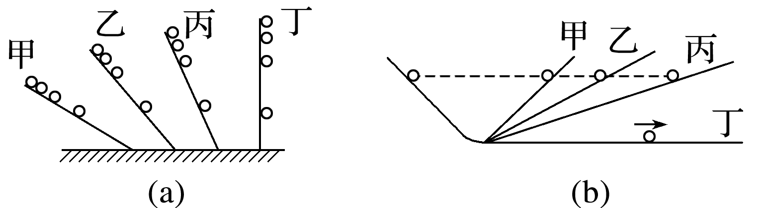

图1

A.图(a)通过对自由落体运动的研究，合理外推得出小球在斜面上做匀变速运动

B.图(a)中先在倾角较小的斜面上进行实验，可“冲淡”重力，使时间测量更容易

C.图(b)中完全没有摩擦阻力的斜面是实际存在的，实验可实际完成

D.图(b)的实验为“理想实验”，通过逻辑推理得出物体的运动需要力来维持

3.某同学为了取出如图2所示羽毛球筒中的羽毛球，一只手拿着球筒的中部，另一只手用力击打羽毛球筒的上端，则(　　)

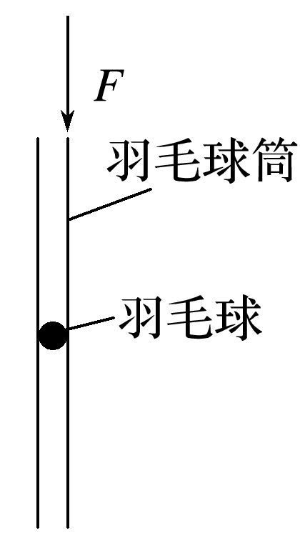

图2

A.此同学无法取出羽毛球

B.羽毛球会从筒的下端出来

C.羽毛球筒向下运动过程中，羽毛球受到向上的摩擦力才会从上端出来

D.该同学是在利用羽毛球的惯性

### 考点二　牛顿第二定律

1.牛顿第二定律

(1)内容：物体加速度的大小跟它受到的作用力成正比、跟它的质量成反比，加速度的方向跟作用力的方向相同.

(2)表达式：*F*＝*ma*.

2.力学单位制

(1)单位制：基本单位和导出单位一起组成了单位制.

(2)基本单位：基本物理量的单位.国际单位制中基本物理量共七个，其中力学有三个，是长度、质量、时间，单位分别是米、千克、秒.

(3)导出单位：由基本物理量根据物理关系推导出来的其他物理量的单位.

技巧点拨

1.对牛顿第二定律的理解

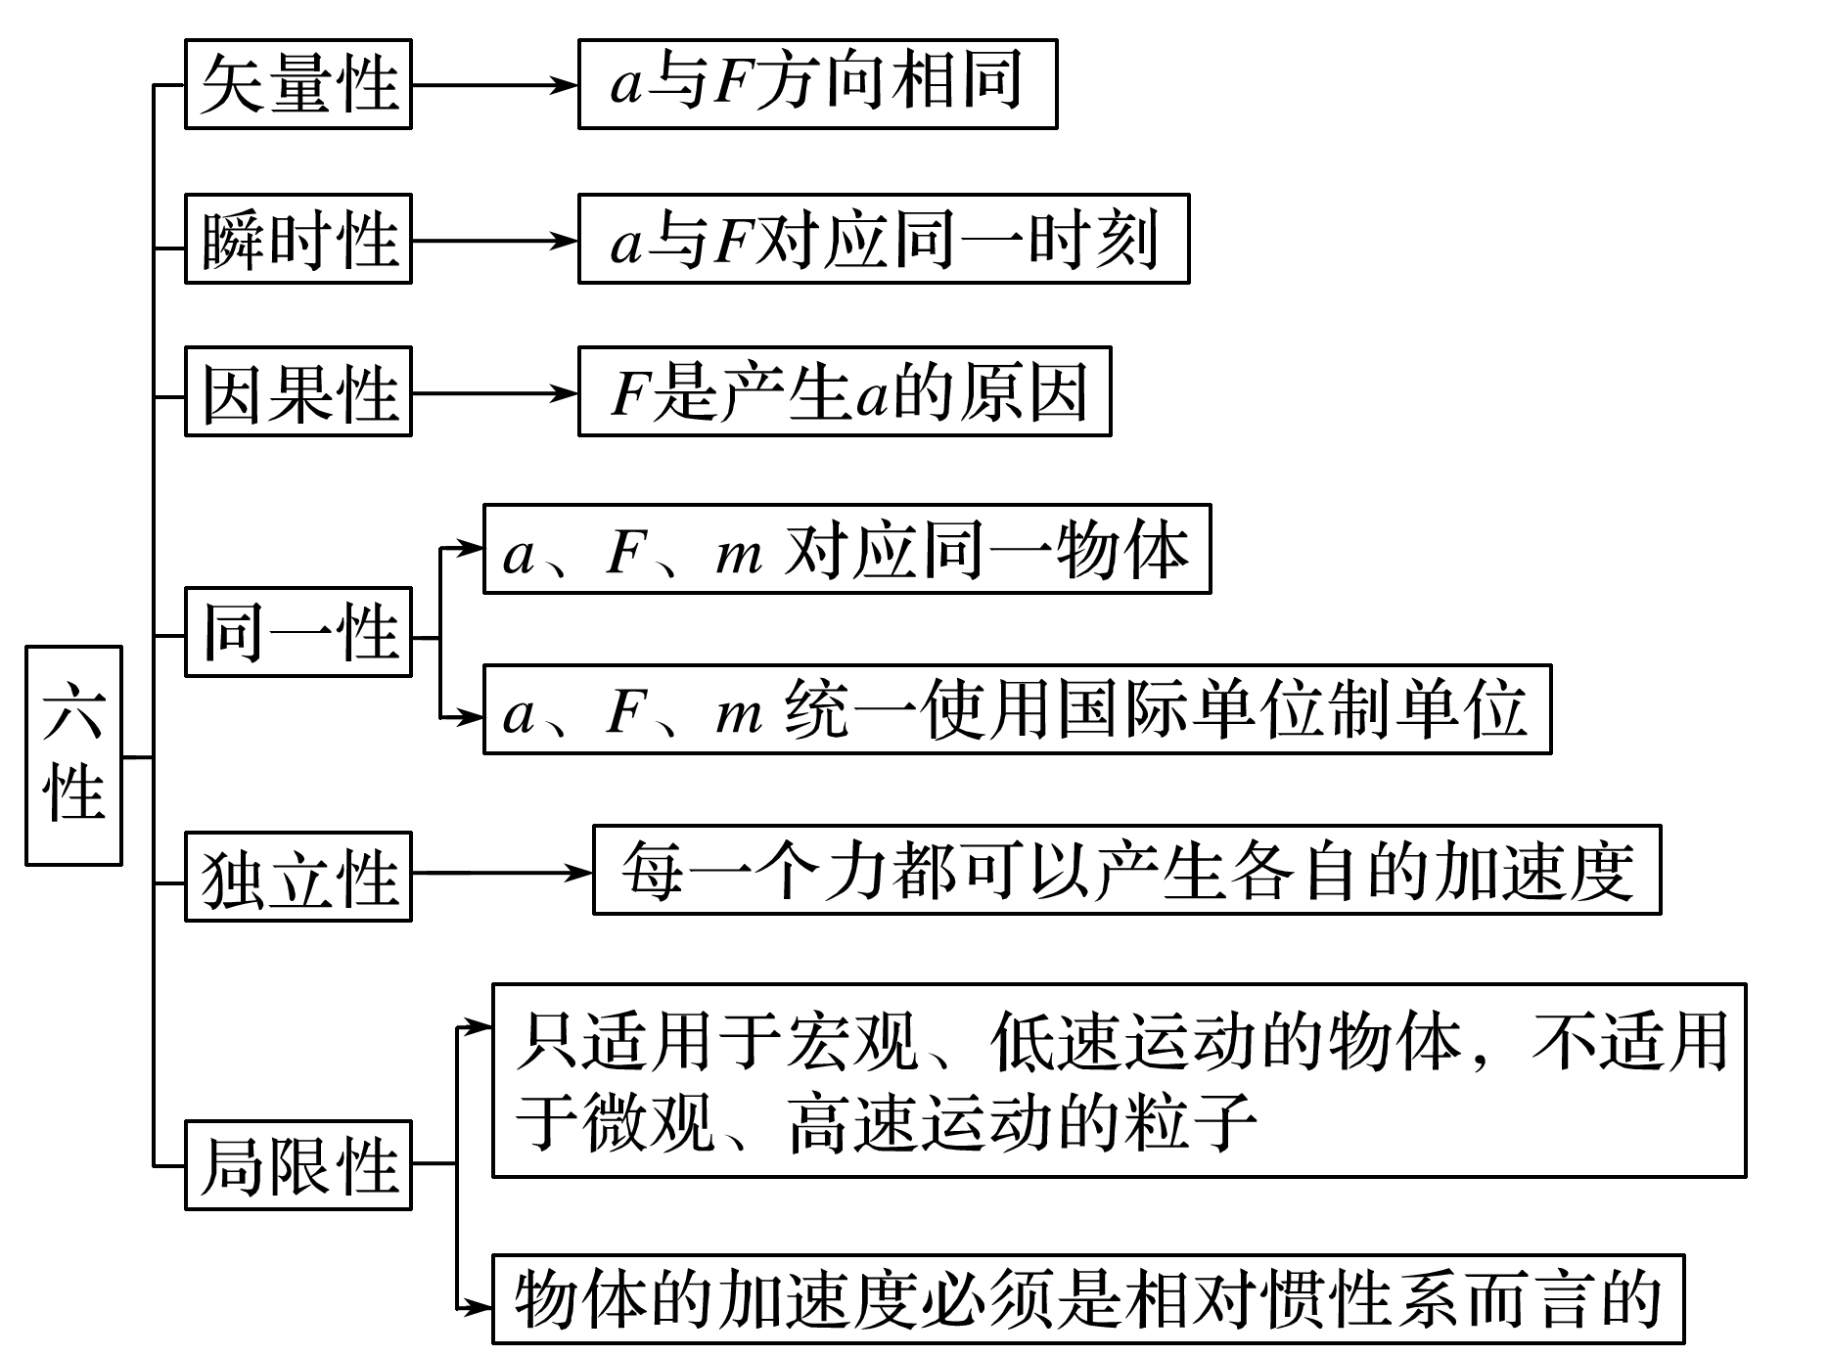

2.解题的思路和关键

(1)选取研究对象进行受力分析；

(2)应用平行四边形定则或正交分解法求合力；

(3)根据*F*合＝*ma*求物体的加速度*a*.

例题精练

4.下列关于速度、加速度、合外力之间的关系的说法正确的是(　　)

A.物体的速度越大，则加速度越大，所受的合外力也越大

B.物体的速度为0，则加速度为0，所受的合外力也为0

C.物体的速度为0，但加速度可能很大，所受的合外力也可能很大

D.物体的速度很大，但加速度可能为0并且所受的合外力很大

5.如图4所示，弹簧左端固定，右端自由伸长到*O*点并系住质量为*m*的物体，现将弹簧压缩到*A*点，然后释放，物体可以一直运动到*B*点.如果物体受到的阻力恒定，那么(　　)

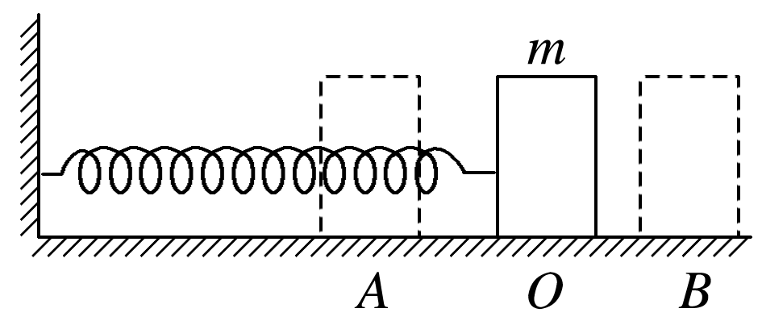

图4

A.物体从*A*到*O*先加速后减速

B.物体从*A*到*O*做加速运动，从*O*到*B*做减速运动

C.物体运动到*O*点时，所受合力为零

D.物体从*A*到*O*的过程中，加速度逐渐减小

### 考点三　牛顿第三定律

1.作用力和反作用力：两个物体之间的作用总是相互的，一个物体对另一个物体施加了力，后一个物体同时对前一个物体也施加力.

2.内容：两个物体之间的作用力和反作用力总是大小相等、方向相反、作用在同一条直线上.

3.表达式：*F*＝－*F*′.

技巧点拨

1.相互作用力的特点

(1)三同

(2)三异

(3)二无关

2.一对平衡力与作用力和反作用力的比较

|  |  |  |
| --- | --- | --- |
| 名称  项目 | 一对平衡力 | 作用力和反作用力 |
| 作用对象 | 同一个物体 | 两个相互作用的不同物体 |
| 作用时间 | 不一定同时产生、同时消失 | 一定同时产生、同时消失 |
| 力的性质 | 不一定相同 | 一定相同 |
| 作用效果 | 可相互抵消 | 不可抵消 |

例题精练

6.如图6所示，体育项目“押加”实际上相当于两个人拔河，如果甲、乙两人在“押加”比赛中，甲获胜，则下列说法中正确的是(　　)

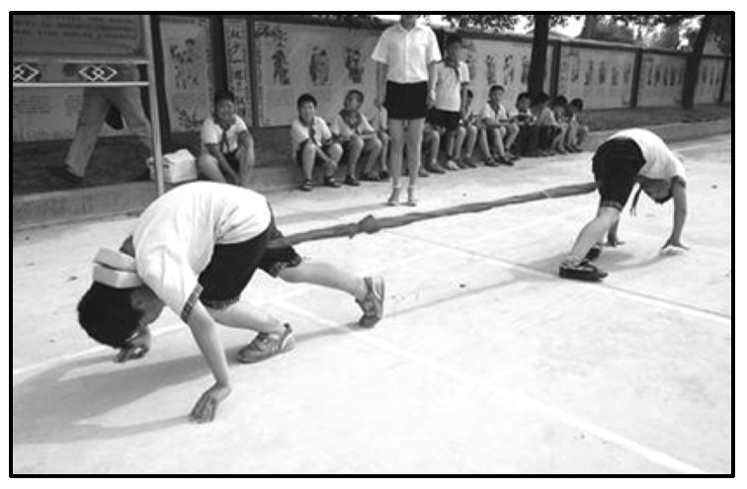

图6

A.甲对乙的拉力大于乙对甲的拉力，所以甲获胜

B.当甲把乙匀速拉过去时，甲对乙的拉力等于乙对甲的拉力

C.当甲把乙加速拉过去时，甲对乙的拉力大于乙对甲的拉力

D.甲对乙的拉力大小始终等于乙对甲的拉力大小，只是地面对甲的摩擦力大于地面对乙的摩擦力，所以甲获胜

7.如图7所示，一根轻绳的上端悬挂在天花板上，下端挂一灯泡，则(　　)

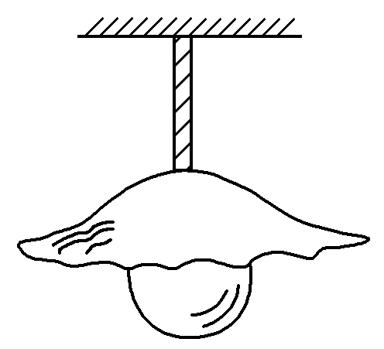

图7

A.灯泡受的重力和灯泡对绳的拉力是一对平衡力

B.灯泡受的重力和绳对灯泡的拉力是一对作用力和反作用力

C.灯泡对绳的拉力和绳对灯泡的拉力是一对作用力和反作用力

D.绳对天花板的拉力和天花板对绳的拉力是一对平衡力

8.如图8所示，质量为*m*的木块在质量为*M*的长木板上以加速度*a*水平向右加速滑行，长木板与地面间的动摩擦因数为*μ*1，木块与长木板间的动摩擦因数为*μ*2，重力加速度为*g*，若长木板仍处于静止状态，则长木板对地面摩擦力的大小和方向一定为(　　)

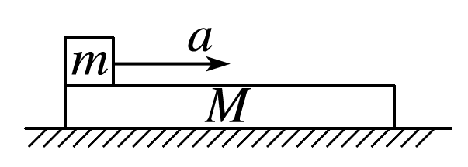

图8

A.*μ*1(*m*＋*M*)*g*，向左

B.*μ*2*mg*，向右

C.*μ*2*mg*＋*ma*，向右

D.*μ*1*mg*＋*μ*2*Mg*，向左

# 综合练习

**一．选择题（共8小题）**

1．（连云港月考）关于惯性，下列说法正确的是（　　）

A．乒乓球可以迅速抽杀，是因为乒乓球惯性小的缘故

B．某人推不动原来静止的箱子，是因为箱子的惯性太大的缘故

C．在宇宙飞船内的物体不存在惯性

D．在月球上举重比在地球上举重容易，所以同一物体在月球上比在地球上惯性小

2．（新洲区期末）如图，在车厢中的A是用绳拴在底部上的氢气球，B是用绳挂在车厢顶的金属球，开始时它们和车顶一起向右做匀速直线运动，若忽然刹车使车向右做匀减速运动。则下列哪个图能正确表示刹车期间车内的情况（　　）

A． B．



C． D．



3．（石家庄一模）如图所示，两个质量均为m的相同货物A、B叠放在自卸货车的车厢底板上保持相对静止一起加速下滑，车厢底板与水平面的夹角为α，A、B间的动摩擦因数为μ1，B与车厢底板间的动摩擦因数为μ2，货车在水平地面上始终保持静止，最大静摩擦力等于滑动摩擦力，重力加速度为g，下列说法正确的是（　　）

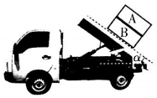

A．货车受到地面的静摩擦力方向水平向左

B．货车对地面的压力大于货车与货物的总重力

C．货物A受到的摩擦力大小一定为μ1mgcosα

D．μ1与μ2的关系满足μ1≥μ2

4．（保定一模）如图所示，倾角为θ的斜面体固定在水平地面上，质量分别为m和2m的物块A、B叠放在斜面底端，给B施加沿斜面向上的恒力F，A、B一起由静止开始沿斜面向上运动，经过时间t1，撤去力F，再经过时间t2，A、B的速度减为0。已知B与斜面之间的动摩擦因数为μ，整个运动过程中物块A与B均处于刚要相对滑动的状态，下列说法中正确的是（　　）

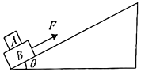

A．t1＝t2

B．F＝6μmgcosθ

C．两段时间内A、B之间的摩擦力大小均为3μmgcosθ

D．A、B的速度减为0后将一起沿斜面加速下滑

5．（南山区月考）下列各个实验中，应用了控制变量法的是（　　）

A．探究小车速度随时间的变化关系

B．探究弹力与弹簧伸长量的关系

C．探究求合力的方法

D．探究小车加速度与质量、力的关系

6．（江苏学业考试）在地球赤道上的A处静止放置一个小物体，现在设想地球对小物体的万有引力突然消失，则在数小时内，小物体相对于A点处的地面来说（　　）

A．水平向东飞去 B．向上并渐偏向东方飞去

C．向上并渐偏向西方飞去 D．一直垂直向上飞去

7．（江都区校级学业考试）物体A放在物体B上，物体B放在光滑的水平面上，已知mA＝6kg，mB＝2kg，A、B间动摩擦因数μ＝0.2，如图。现用一水平向右的拉力F作用于物体A上，g＝10m/s2，则下列说法中正确的是（　　）



A．当拉力F＜12N时，A静止不动

B．当拉力F＝16N时，A对B的摩擦力等于4N

C．当拉力F＞16N时，A一定相对B滑动

D．无论拉力F多大，A相对B始终静止

8．（沙河口区校级月考）一物体在粗糙程度相同的水平地面上以一定的初速度匀减速滑动。若已知物体在第1s内位移为4.0m，在第3s内位移为0.25m。取重力加速度的大小g＝10m/s2．则物体与地面间动摩擦因数为（　　）

A．0.16 B．0.1875 C．0.2 D．0.5

**二．多选题（共12小题）**

9．（陆丰市校级学业考试）关于惯性，下列说法不正确的是（　　）

A．汽车行驶越快，惯性越大

B．汽车匀速运动时没有惯性

C．人向前奔跑时被绊，由于惯性向前绊倒

D．汽车突然启动时，车上的乘客由于惯性向后倾斜

10．（陆丰市校级学业考试）以下说法中正确的是（　　）

A．物体的运动需要力来维持

B．力是改变物体运动状态的原因

C．质量越大，物体的惯性越大

D．速度越大，物体的惯性越大

11．（历下区校级学业考试）关于力和运动的关系，下列说法中正确的是（　　）

A．力是维持物体运动的条件，同一物体所受到的力越大，它的速度越大

B．作用在运动物体上的力消失后，物体运动的速度将不断减小

C．物体运动状态发生变化是与作用在物体上的外力分不开的

D．放在水平桌面上的物体保持静止，是由于物体所受二力平衡

12．（东莞市期末）下列情况中，物体运动状态发生变化的是（　　）

A．火车进站时 B．汽车转弯时

C．匀速上升的电梯 D．苹果自由下落时

13．（东湖区校级期末）如图1所示，一轻弹簧下端固定在水平面上，上端放置一小物体（不粘连），小物体处于静止状态．现对小物体施一竖直向上的拉力F，使小物体向上做匀加速直线运动，拉力F与物体位移x的关系如图2所示，a、b、c均为已知量，重力加速度为g，弹簧始终在弹性限度内．则下列结论正确的是（　　）

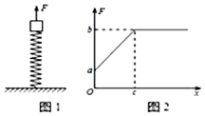

A．物体与弹簧分离时，弹簧处于原长

B．小物体质量为



C．物体的加速度大小为



D．物体从开始运动到离开弹簧的过程经过的时间为



14．（巴中期末）如图甲所示，足够长木板静止在光滑的水平面上，在t＝0时刻，小物块以一定速度从左端滑上木板，之后长木板运动的v﹣t图象如图乙所示。已知木板质量是小物块质量2倍，g＝10m/s2。则由以上条件和数据，可以计算出具体数值的是（　　）

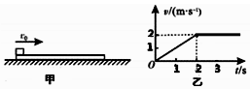

A．小物块与长木板之间的动摩擦因数

B．小物块的初速度

C．木板的最短长度

D．木板的质量

15．（景洪市校级期末）在《验证牛顿第二定律》实验中，下面的说法中正确的是（　　）

A．平衡摩擦力时，小桶应用细线通过法滑轮系在小车上，但小桶内不能装砂

B．实验中应始终保持小车和砝码的质量远大于砂和小桶的质量

C．实验中如用纵坐标表示加速度，用横坐标表示小车和车内砝码的总质量，描出相应的点在一条直线上，即可证明加速度与质量成反比

D．平衡摩擦力时，小车后面的纸带必须连好，因为运动过程中纸带也要受到阻力

16．力传感器可以把它受力的大小随时间变化的情况，由计算机屏幕显示出来．如图，是利用力传感器记录的两个物体间作用力和反作用力变化图线，根据图线可以得出的结论是 （　　）

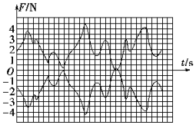

A．作用力大时，反作用力小

B．作用力和反作用力是同时变化的

C．此图线一定是在两个物体都处于平衡状态下显示出来的

D．作用力和反作用力的方向总是相反的

17．（泸县校级月考）如图所示，小车放在水平地面上，甲、乙二人用力向相反方向拉小车，不计小车与地面之间的摩擦力，下列说法正确的是（　　）



A．甲拉小车的力和乙拉小车的力是一对作用力和反作用力

B．小车静止时甲拉小车的力和乙拉小车的力是一对平衡力

C．若小车加速向右运动表明小车拉甲的力大于甲拉小车的力

D．无论小车怎样运动，乙拉小车的力都等于小车拉乙的力

18．（山东月考）如图所示，倾角为30°的斜面放置在水平地面上，质量为m的物体放置在斜面上，沿斜面向下轻推物体后撤去推力，物体恰好沿斜面匀速下滑。现让物体静止在斜面上，给物体一与斜面夹角为30°大小为F的力，已知斜面始终处于静止状态，重力加速度大小为g，则在加了大小为F的推力后，下列说法正确的是（　　）

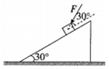

A．物体与斜面间的动摩擦因数为



B．物体的加速度大小为F



C．斜面与地面间的摩擦力为零

D．物体与斜面间的摩擦力大小为（F+mg）



19．（道里区校级月考）如图所示，在粗糙水平面上放置质量分别为4m、4m、3m、m的四个木块A、B、C、D，木块A、B用一不可伸长的轻绳相连，木块间的动摩擦因数均为μ，木块C、D与水平面间的动摩擦因数均为，最大静摩擦力等于滑动摩擦力。若用水平拉力F拉木块B，使四个木块一起匀加速前进，重力加速度为g，则（　　）

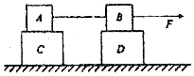

A．匀加速的最大加速度为μg



B．以最大加速度匀加速前进时，木块A、C间的摩擦力与木块B、D间的摩擦力大小之比为3：2

C．轻绳拉力最大为14μmg

D．水平拉力最大为8μmg

20．（鹤壁期末）有一种游戏，游戏者手持乒乓球拍托球移动，距离大者获胜．若某人在游戏中沿水平面做匀加速直线运动，球拍与球保持相对静止且球拍平面和水平面之间的夹角为θ，如图所示．设球拍和球质量分别为M、m，不计球拍和球之间的摩擦，不计空气阻力，则（　　）

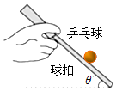

A．运动员的加速度大小为gtan θ

B．球拍对球的作用力大小为mg

C．球拍对球的作用力大小为mgcos θ

D．运动员对球拍的作用力大小为



**三．填空题（共6小题）**

21．（城关区校级期末）学校的物理课外活动小组欲测滑块在斜面上下滑的加速度以及滑块与木板间的动摩擦因数，一位同学想出了一个巧妙的方案．如图所示，将一小钢球和滑块用细线连接，跨在木板上端的小定滑轮上，开始时小球和滑块均静止，剪断细线小球自由落下，滑块沿斜面下滑，可先后听到小球落地和滑块撞击挡板的声音．他反复调整挡板的位置，重复上述操作，直到能同时听到小球落地和滑块撞击挡板的声音，然后用刻度尺测量出H＝1.25m，x＝0.50m，h＝0.30m．根据以上数据可得滑块在斜面上下滑的加速度a＝　 　m/s2，滑块与木板间的动摩擦因数μ＝　 　．（g取10m/s2）

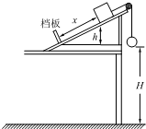

22．（芜湖期末）在光滑水平面上以水平恒力F拉动小车和木块，一起做无相对滑动的加速运动，若小车质量为M，木块质量为m，木块和小车间的动摩擦因数为μ．则小车与物块之间的摩擦力大小为　 　．

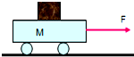

23．（北京校级月考）在用图甲所示的装置“验证牛顿第二定律”的实验中，保持小车质量一定时，验证小车加速度a与合力F的关系．

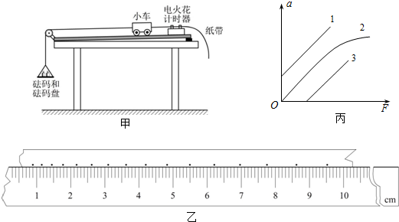

①除了电火花计时器、小车、砝码、砝码盘、细线、附有定滑轮的长木板、垫木、导线及开关外，在下列器材中必须使用的有　 　（选填选项前的字母）．

A．220V、50Hz的交流电源

B．电压可调的直流电源

C．刻度尺

D．秒表

E．天平（附砝码）

②为了使细线对小车的拉力等于小车所受的合外力，以下操作正确的是　 　．

A．调整长木板上滑轮的高度使细线与长木板平行

B．在调整长木板的倾斜度平衡摩擦力时，应当将砝码和砝码盘通过细线挂在小车上

C．在调整长木板的倾斜度平衡摩擦力时，应当将穿过打点计时器的纸带连在小车上

③某同学得到了图乙所示的一条纸带，由此得到小车加速度的大小a＝　 　m/s2（保留三位有效数字）．

④在本实验中认为细线的拉力F等于砝码和砝码盘的总重力mg，已知三位同学利用实验数据做出的a﹣F图象如图丙中的1、2、3所示．下列分析正确的是　 　（选填选项前的字母）．

A．出现图线1的原因可能是没有平衡摩擦力

B．出现图线2的原因可能是砝码和砝码盘的质量不合适

C．出现图线3的原因可能是在平衡摩擦力时长木板的倾斜度过大

⑤在本实验中认为细线的拉力F等于砝码和砝码盘的总重力mg，由此造成的误差是　 　（选填“系统误差”或“偶然误差”）．设拉力的真实值为F真，小车的质量为M，为了使＜5%，应当满足的条件是＜　 　．



24．（西华县校级期末）如图所示，一轻绳两端各系重物A和B，挂在汽车顶部的定滑轮上，绳的质量及滑轮摩擦均不计，mA＞mB，A静止在汽车底板上，轻绳呈竖直方向．当汽车在水平公路上匀速行驶时，A对汽车底板的压力为　 　，汽车以加速度a 向右匀加速运动时，A仍在原来的位置相对车底静止，此时A对车底的压力为　 　．

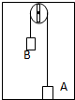

25．（合肥模拟）图1为验证牛顿第二定律的实验装置示意图。图中打点计时器的电源为50Hz的交流电源，打点的时间间隔用△t表示。在小车质量未知的情况下，某同学设计了一种方法用来研究“在外力一定的条件下，物体的加速度与其质量间的关系”。

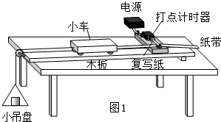

（1）完成下列实验步骤中的填空：

①平衡小车所受的阻力：小吊盘中不放物块，调整木板右端的高度，用手轻拨小车，直到打点计时器打出一系列　 　的点。

②按住小车，在小吊盘中放入适当质量的物块，在小车中放入砝码。

③打开打点计时器电源，释放小车，获得带有点列的纸带，在纸带上标出小车中砝码的质量m。

④按住小车，改变小车中砝码的质量，重复步骤③。

⑤在每条纸带上清晰的部分，设5个间隔标注一个计数点。测量相邻计数点的间距s1，s2，…．求出与不同m相对应的加速度a。

⑥以砝码的质量m为横坐标为纵坐标，在坐标纸上做出﹣m关系图线。若加速度与小车和砝码的总质量成反比，则与m处应成　 　关系（填“线性”或“非线性”）。



（2）完成下列填空：

（ⅰ）本实验中，为了保证在改变小车中砝码的质量时，小车所受的拉力近似不变，小吊盘和盘中物块的质量之和应满足的条件是　 　。

（ⅱ）设纸带上三个相邻计数点的间距为s1、s2、s3．a可用s1、s3和△t表示为a＝　 　。图2为用米尺测量某一纸带上的s1、s3的情况，由图可读出s1＝　 　mm，s3＝　 　mm．由此求得加速度的大小a＝　 　m/s2。

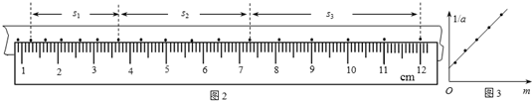

（ⅲ）图3为所得实验图线的示意图。设图中直线的斜率为k，在纵轴上的截距为b，若牛顿定律成立，则小车受到的拉力为　 　，小车的质量为　 　。

26．（潮阳区校级月考）用如图1所示的实验装置，验证牛顿第二定律．图中A为砂桶和砂，B为定滑轮，C为小车及上面添加的砝码，D为纸带，E为电火花计时器，F为蓄电池、电压为6V，G是电键，

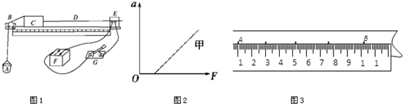

（1）下列说法中正确的是　 　；

A．平衡摩擦力时，应将砂桶和砂通过定滑轮拴在小车上

B．砂桶和砂的质量要远小于小车的总质量

C．平衡摩擦力后，长木板的位置不能移动

D．应先接通电源再释放小车

（2）请指出图中的三处错误：

①　 　；

②　 　；

③　 　；

（3）如图2为某同学根据测量数据作出的a﹣F图线，说明实验存在的问题是　 　；

（4）图3是某次实验中得到的一条纸带，则小车的加速度是　 　m/s2；（计算结果保留三位有效数字）

**四．计算题（共6小题）**

27．（丹阳市校级模拟）在某项娱乐活动中，要求参与者通过一光滑的斜面将质量为m的物块送上高处的水平传送带后运送到网兜内．斜面长度为l，倾角为θ＝30°，传送带距地面高度为l，传送带的长度为3l，传送带表面的动摩擦因数μ＝0.5，传送带一直以速度v＝顺时针运动．当某参与者第一次试操作时瞬间给予小物块一初速度只能将物块刚好送到斜面顶端；第二次调整初速度，恰好让物块水平冲上传送带并成功到达网兜．

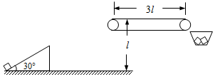

求：（1）第一次小物块获得的初速度v1；

（2）第二次小物块滑上传送带的速度v2和传送带距斜面的水平距离s；

（3）第二次小物块通过传送带过程中相对传送带的位移．

28．（北京学业考试）如图所示，用F＝10N的水平拉力，使质量m＝2.0kg的物体由静止开始沿光滑水平面做匀加速直线运动。求：

（1）物体加速度a的大小；

（2）物体在t＝2.0s内通过的距离。



29．（张掖期末）如图所示，升降机中的斜面和竖直壁之间放一个质量为10kg的光滑小球，斜面倾角θ＝30°，当升降机以a＝5m/s2的加速度竖直上升时，求：

（1）小球对斜面的压力；

（2）小球对竖直墙壁的压力．（取g＝10m/s2）

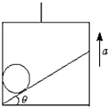

30．（上高县校级期末）如图所示，一长L＝16m的水平传送带，以v＝10m/s的速率匀速顺时针转动运动。将一质量为m＝1kg的物块无初速度地轻放在传送带左端，物块与传送带之间的动摩擦因数μ＝0.5（取g＝10m/s2）求：

（1）物块在传送带上运动的最大速度。

（2）若该传送带装成与水平地面成θ＝37°倾角，以同样的速率顺时针转动。将该物块无初速度地放上传送带顶端，分析并求出物体在传送带上整个运动过程加速度的大小和方向。

（3）在第（2）中，若传送带的传送速度V大小和方向均不确定，将物块无初速度地放上传送带顶端，试分析计算物块到达底端的可能速度大小。（结果可以用含V的函数式表示）

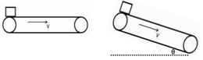

31．（福田区校级期末）一水平的浅色传送带上放置一煤块A（可视为质点），煤块与传送带之间的动摩擦因数为μ．初始时，传送带与煤块都是静止的．现让传送带以恒定的加速度开始运动，当其速度达到v0后，便以此速度做匀速运动．经过一段时间，煤块在传送带上留下了一段长度为d的黑色痕迹后，煤块相对于传送带不再滑动．重力加速度为g，传送带足够长．

（1）传送带加速阶段的加速度a0的大小．

（2）若在传送带速度达到v0后又经过时间t0时，在煤块A的前方x0处静止释放另一同样的煤块B，结果两煤块在传送带上相撞，求x0满足的条件．

32．（吐鲁番市期末）如图所示，倾角为α＝37°的斜面固定在水平地面上，一质量m＝1kg的小滑块以速度v0＝5m/s从底端滑上斜面．经0.5s时的速度为零，斜面足够长．g取10m/s2．（sin37°＝0.6，cos37°＝0.8）求

（1）滑块与斜面间的动摩擦因数；

（2）1s时的位移．

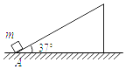

**五．解答题（共9小题）**

33．（山东二模）某生产车间对香皂包装进行检验，为检验香皂盒里是否有香皂，让香皂盒在传送带上随传送带传输时，经过一段风洞区域，使空皂盒被吹离传送带，装有香皂的盒子继续随传送带一起运动，如图所示。已知传送带的宽度d＝0.96m，香皂盒到达风洞区域前都位于传送带的中央。空香皂盒的质量为m＝20g，香皂及香皂盒的总质量为M＝100g，香皂盒与传送带之间的动摩擦因数为μ＝0.4，风洞区域的宽度为L＝0.6m，风洞可以对香皂盒产生与传送带垂直的恒定作用力F＝0.24N。假设最大静摩擦力等于滑动摩擦力，香皂盒的尺寸远小于传送带的宽度，取重力加速度g＝10m/s2，试求：

（1）空香皂盒在风洞区域的加速度a1的大小；

（2）为使空香皂盒能离开传送带，传送带允许的最大速度vm为多少？

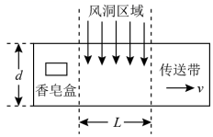

34．（仙游县校级期末）青岛海滨游乐场有一种滑沙娱乐活动如图所示，人坐在滑板上从斜坡高处A点由静止开始下滑，滑到斜坡底部B点后沿水平滑道再滑行一段距离到C点停下来，若忽略B处对速度大小的影响，板与滑道的动摩擦因数均为μ＝0.5，不计空气阻力，g取10m/s2．

（1）若斜坡倾角θ＝37°，人和滑块的总质量为m＝60kg，求人在斜坡上下滑时的加速度大小．（sin37°＝0.6，cos37°＝0.8）

（2）若由于受到场地的限制，A点到C点的水平距离为50m，为确保人身安全，斜坡高度不应高于多少？

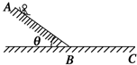

35．（通州区校级三模）在用图所示的装置“验证牛顿第二定律”的实验中，保持小车质量一定时，验证小车加速度a与合力F的关系。

（1）除了电火花计时器、小车、砝码、砝码盘、细线、附有定滑轮的长木板、垫木、导线及开关外，在下列器材中必须使用的有　 　（选填选项前的字母）。

A．220V、50Hz的交流电源

B．电压可调的直流电源

C．刻度尺

D．秒表

E．天平（附砝码）

（2）为了使细线对小车的拉力等于小车所受的合外力，以下操作正确的是　 　。

A．调整长木板上滑轮的高度使细线与长木板平行

B．在调整长木板的倾斜度平衡摩擦力时，应当将砝码和砝码盘通过细线挂在小车上

C．在调整长木板的倾斜度平衡摩擦力时，应当将穿过打点计时器的纸带连在小车上

（3）某同学得到了如图所示的一条纸带，由此得到小车加速度的大小a＝　 　m/s2（保留两位有效数字）。

（4）在本实验中认为细线的拉力F等于砝码和砝码盘的总重力mg，已知两位同学利用实验数据做出的a﹣F图象如图3中的1、2所示。

①出现图线1的原因是　 　；

②出现图线2的原因是　 　。

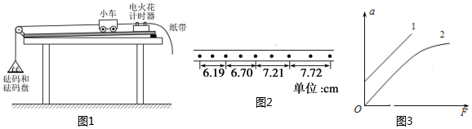

36．（大观区校级期中）作用力和反作用力总是成对出现的，现把木箱放在地面上，如果我们所研究的物体只有木箱和地球，涉及木箱和地球的作用力和反作用力有哪几对？木箱所受到的力是这几对中的哪几个？地球所受的力是其中哪几个？

37．（船营区校级月考）找两个相同的瓶子，内盛清水，用细绳分别系一铁球、一泡沫塑料球置于水中，使铁球悬挂、塑料球悬浮，如图甲所示．当瓶子突然向右运动时（有向右的加速度），观察比较两个球的运动状态．你看到的现象也许会让你惊讶，小铁球的情况正如你所想的一样，相对瓶子向左运动，但塑料球却相对瓶子向右运动，如图乙所示．为什么会这样呢？

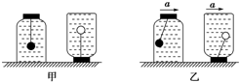

38．某同学遇到一个难题：如图所示，要求不直接用手接触塑料板和鸡蛋，手头只有一个木棒，利用本节所学的知识，将鸡蛋放入水中．请你帮助该同学想个办法解决这个难题．

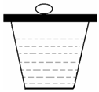

39．（徽县校级期末）一重量为40牛顿的均质小球置于一水平面B点上，右侧与一台阶接触于C点，BC连线与水平方向成37°角，AB为球的直径，现在A点ABC平面内施加一个拉力F，求：

（1）如果拉力水平向右，将球刚好拉离地面时F的大小为多少？此时台阶对球的作用力多大？其中弹力、摩擦力各是多大？

（2）将球刚拉离地面时F的最小值是多少？方向如何？（sin37°＝0.6，cos37°＝0.8）

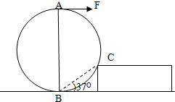

40．（九江期末）如图所示，固定斜面长10米，高6米，质量为2kg的木块在斜面底端受到一个沿斜面向上的20N的推力F作用，由静止开始运动，2秒内木块的位移为4米，2秒末撤去推力，再经过多长时间木块能回到斜面底端？

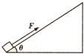

41．（大祥区校级期末）图1为验证牛顿第二定律的实验装置示意图。图中打点计时器的电源为50Hz的交流电源，打点的时间间隔用△t表示。在小车质量未知的情况下，某同学设计了一种方法用来研究“在外力一定的条件下，物体的加速度与其质量间的关系”。

（1）完成下列实验步骤中的填空：

①平衡小车所受的阻力：小吊盘中不放物块，调整木板右端的高度，用手轻拨小车，直到打点计时器打出一系列　 　的点。

②按住小车，在小吊盘中放入适当质量的物块，在小车中放入砝码。

③打开打点计时器电源，释放小车，获得带有点列的纸带，在纸带上标出小车中砝码的质量m。

④按住小车，改变小车中砝码的质量，重复步骤③。

⑤在每条纸带上清晰的部分，没5个间隔标注一个计数点。测量相邻计数点的间距s1，s2，…．求出与不同m相对应的加速度a。

⑥以砝码的质量m为横坐标1/a为纵坐标，在坐标纸上做出1/a﹣m关系图线。若加速度与小车和砝码的总质量成反比，则1/a与m处应成　 　关系（填“线性”或“非线性”）。

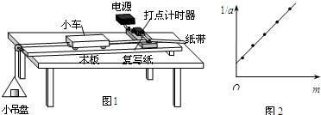

（2）完成下列填空：

（Ⅰ）本实验中，为了保证在改变小车中砝码的质量时，小车所受的拉力近似不变，小吊盘和盘中物块的质量之和应满足的条件是　 　。

（Ⅱ）图2为所得实验图线的示意图。设图中直线的斜率为k，在纵轴上的截距为b，若牛顿定律成立，则小车受到的拉力为　 　，小车的质量为　 　。